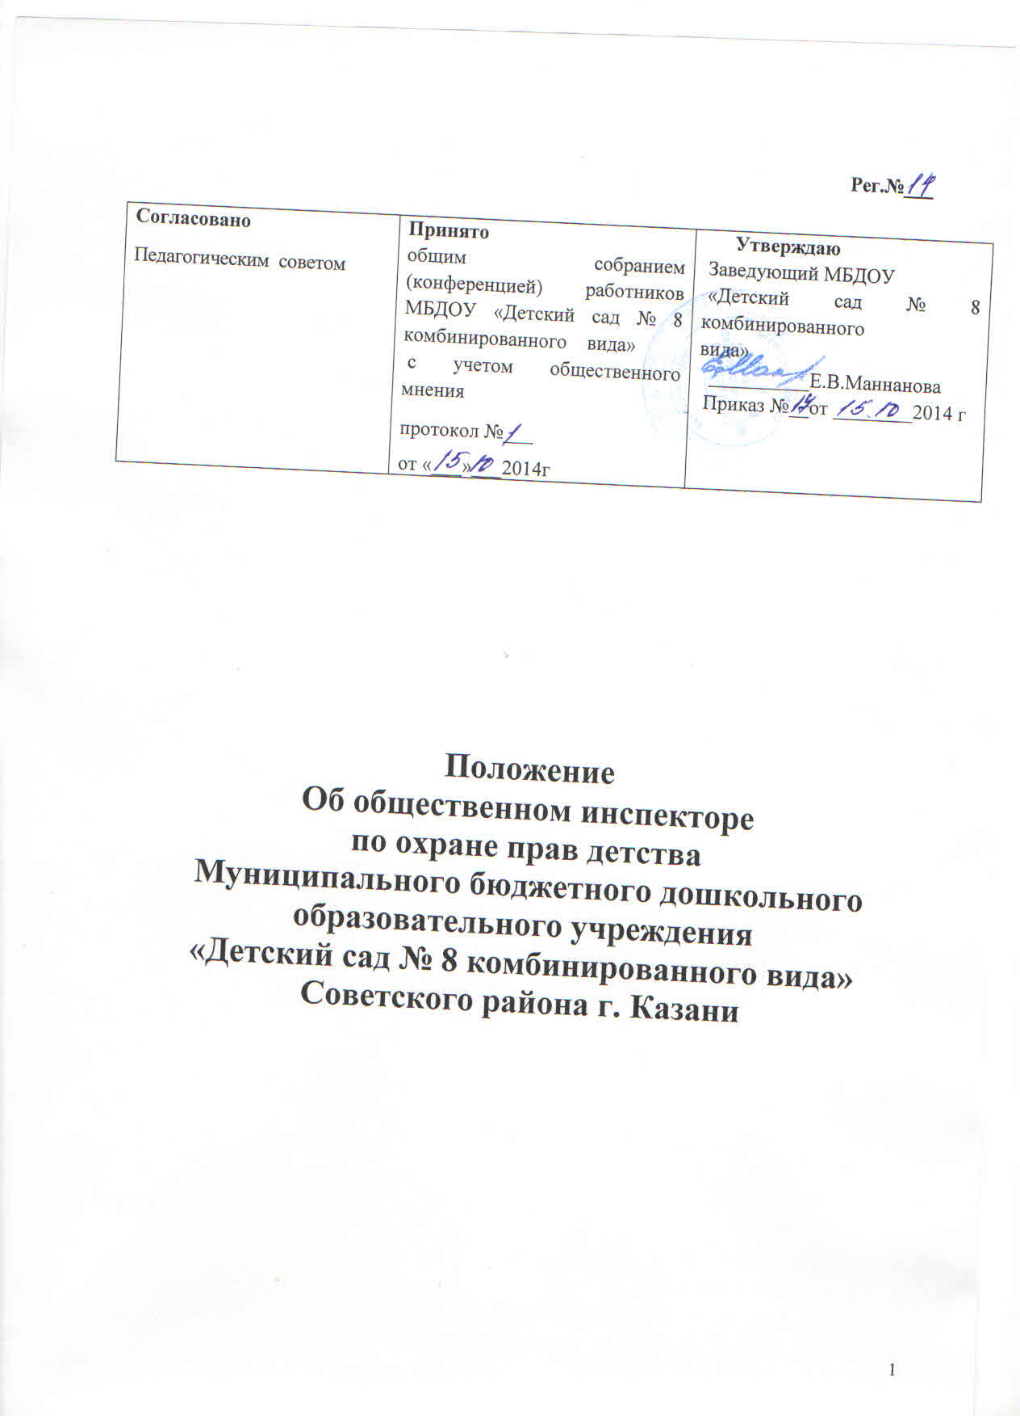
Настоящее положение призвано обеспечить реализацию принципов, провозглашенных Федеральным законом от 24.07.1998 № 124-ФЗ «Об основных гарантиях прав ребенка в Российской Федерации» с тем, чтобы повысить эффективность работы ДОО, одна из задач которой — защита детства.
1. Общие положения
1.1. Общественный контроль осуществляется за обеспечением предусмотренных Конституцией РФ, признанными РФ принципам и нормами международного права, международным договором РФ, федеральными и региональными законами о защите прав и законами интересов несовершеннолетних детей.
1.2. Общественный контроль осуществляется на основе принципов законности, приоритета прав человека и гласности.
1.3. Лица, осуществляющие общественный контроль, наделяются исключительно наблюдательными и информационные функциями.
1.4. Сведения о результатах мероприятий по правам ребенка передаются руководству инспектируемой МБДОУ и в вышестоящую организацию.
2. Обязанности лиц, осуществляющих контроль за обеспечением прав несовершеннолетних
2.1. Лица, осуществляющие общественный контроль, обязаны соблюдать положения правовых актов, положения других законов и иных правовых актов.
2.2. При осуществлении общественного контроля общественный инспектор вправе:
-посещать несовершеннолетних, находящихся в МБДОУ, если от них или от других лиц получены жалобы на нарушение прав несовершеннолетних при их содержании в данном МБДОУ;
-знакомиться с документами, на основе которых несовершеннолетние содержатся в МБДОУ, их личными делами, историями болезни;
-беседовать с сотрудниками МБДОУ и знакомиться с документами, связанными с обеспечением их прав;
-принимать от несовершеннолетних и персонала МБДОУ, а также их родственников и других действующих в их интересах лиц жалобы и заявления;
-обращать внимание руководителя и других должностных лиц на выявленные при осуществлении общественного контроля нарушения прав несовершеннолетних и персонала МБДОУ.
2.3. При осуществлении общественного контроля общественный
инспектор обязан:
-в своей деятельности руководствоваться исключительно интересами детей, признанными РФ международными нормами и правилами, действующим законодательством;
-осуществлять общественный контроль безвозмездно;
-по результатам каждой инспекции составлять соответствующий отчет по установленной форме за своей подписью
2.4. Общественный инспектор не вправе:
-разглашать сведения, полученные им при осуществлении общественного контроля и относящиеся к частной жизни лиц, которые не дали согласия на их разглашение;
-разглашать сведения, полученные им при осуществлении общественного контроля, если: разглашение этих сведений может создать угрозу безопасности, жизни или здоровью несовершеннолетних или разглашение этих сведений запрещено законом.
2.5. Общественный инспектор не вправе сообщать кому бы то ни
было данные о человеке, предоставившим в связи с осуществлением
его полномочий какие-либо сведения на доверительной основе, когда
хранение в тайне имени, предоставившего им лица, других данных, позволяющих установить его, либо характера предоставленных им
сведений было оговорено этим лицом.
3. Приостановление и утрата полномочий общественного инспектора
Общественный инспектор утрачивает свои полномочия, если:
- сложил их с себя, обратившись с письменным заявлением в орган, давший ему эти полномочия;
- истек срок полномочий общественного инспектора;
- орган, наделивший его полномочиями общественного инспектора, в установленном законом порядке лишил его полномочий.
4. Заключительное положение
4.1. Данное Положение считается действительным до принятия нового

